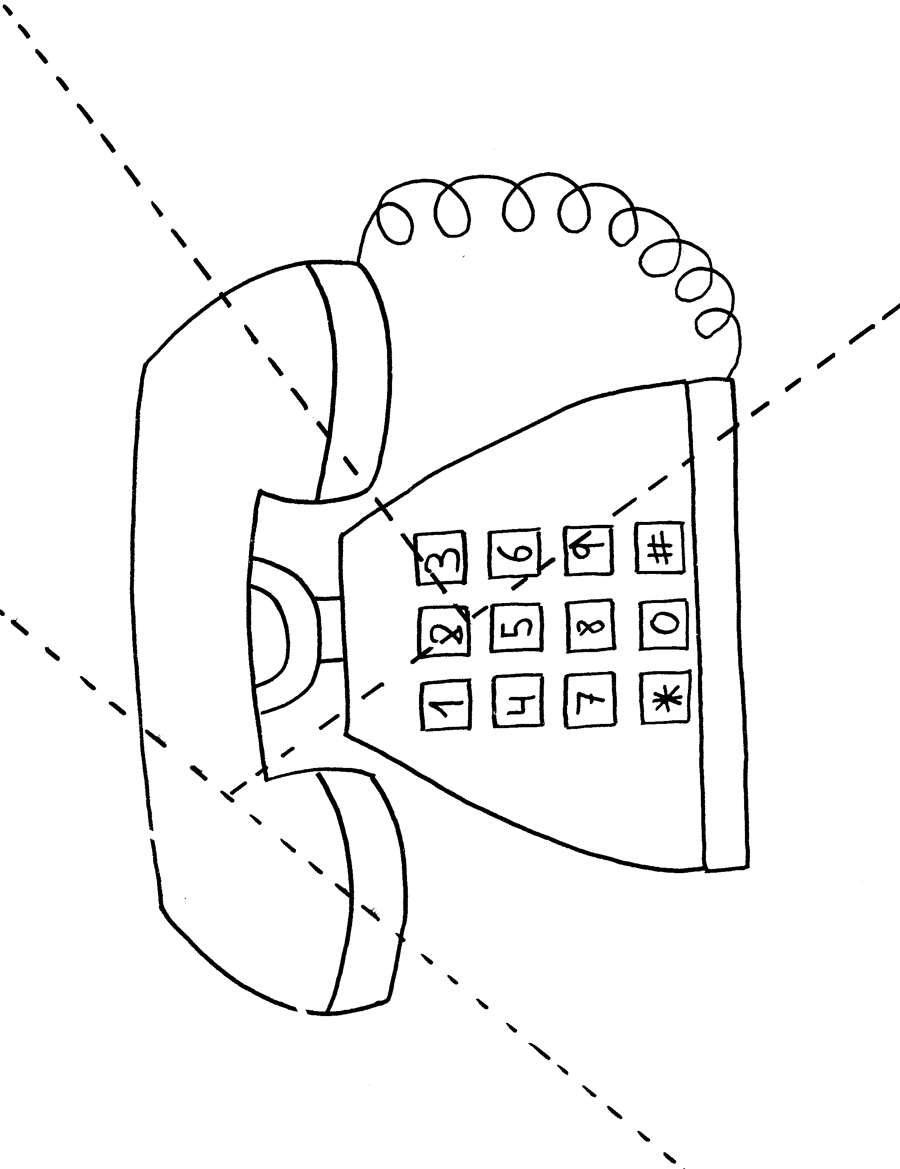Propozycje działań i aktywności w domu dla dzieci z gr. III

Czwartek: 16.04.2020r.
Temat: Tablet, telefon, telewizja.

Cele
Dziecko:

- uważnie słucha
- rozpoznaje i nazywa emocje
- wciela się w role
- współpracuje w grupie
- tworzy pracę plastyczną
- używa zwrotów grzecznościowych podczas powitania i pożegnania
- tworzy opowiadania
- segreguje przedmioty ze względu na podaną cechę
- sprawnie liczy

Zajęcia poranne 
Głuchy telefon – zabawa doskonaląca zmysł słuchu.
Dzieci siedzą w kole, nauczyciel rozpoczyna zabawę. Wymyśla słowo, wyrażenie lub zdanie. Następnie mówi je na ucho osobie siedzącej po prawej stronie, która z kolei szybko powtarza je na ucho kolejnej. Zabawa trwa do momentu, kiedy ostatni uczestnik powtórzy tekst na głos. Nauczyciel sprawdza, czy wiadomość została przekazana poprawnie.

Dzwoni telefon – zabawa orientacyjno-porządkowa. 
Nauczyciel rozkłada na podłodze drewniane klocki – telefony. Dzieci spacerują między telefonami, a gdy usłyszą dźwięk dzwoniącego telefonu, np. komórkowego – każde z nich podnosi wybrany klocek i naśladują rozmowę telefoniczną.
Środki dydaktyczne: drewniane klocki, nagranie dzwonka telefonu ze zbiorów nauczyciela 

Gimnastyka z pluszakami – zestaw ćwiczeń porannych.
Każde dziecko wybiera sobie maskotkę, z którą będzie ćwiczyć.

Skaczemy – zabawa skoczna.
Dzieci wkładają maskotki między kolana i skaczą po całej sali tak, aby maskotki nie wypadły spomiędzy nóg.
Winda – zabawa wzmacniająca duże grupy mięśni.
Dzieci siedzą na podłodze z wyprostowanymi nogami i trzymają maskotki stopami. Następnie kilka razy, bardzo wolno podnoszą i opuszczają stopy, starając się utrzymać pluszaki.
Zmęczone maskotki – zabawa z elementami czworakowania.
Dzieci czworakują po całej sali z maskotkami na plecach. Kto zgubi maskotkę, odpada z zabawy. Wygrywa osoba, która najdłużej utrzyma zabawkę na plecach.
Złap mnie! – zabawa z elementami rzutu.
Dzieci dobierają się w pary i stają w odległości około dwóch metrów od siebie. Delikatnie rzucają wybraną maskotkę do siebie nawzajem.
Z nogi na nogę – zabawa wzmacniająca duże grupy mięśni.
Dzieci siadają w siadzie rozkrocznym. Każde kładzie sobie maskotkę na stopie, a następnie ręką podnosi ją wysoko i kładzie na drugiej stopie. Zabawę powtarzamy kilka razy.
Środki dydaktyczne: maskotki

Ja i bajkowy bohater – tworzenie opowiadań.
Dzieci siedzą w kole. Nauczyciel przygotowuje dwa pudełka. W jednym znajdują się fotografie dzieci (można też przygotować wizytówki z imionami), a w drugim – obrazki z różnymi bohaterami bajek. Nauczyciel wyjmuje na chwilę zdjęcia i obrazki, pokazuje je pojedynczo dzieciom, aby mogły rozpoznać, kogo przedstawiają. Następnie chętne dziecko losuje po jednym obrazku z każdego pudełka i mówi, kto z kim tworzy parę, np.: Kasia będzie występowała w opowiadaniu u boku Papy Smerfa. Nauczyciel rozpoczyna opowiadanie, a dzieci włączają się do zabawy, wymyślając kolejne przygody. W czasie zabawy prowadzący zadaje pytania pomocnicze, np.: Dokąd idą bohaterowie? Z kim się spotkają? Co się stało potem?
Środki dydaktyczne: dwa pudełka, fotografie dzieci lub wizytówki z imionami, obrazki z różnymi bohaterami z bajek 

Zajęcia główne 
Co to za urządzenie? – zabawa dydaktyczna.
Nauczyciel wkłada do pudełka lub worka telefon, dzieci kolejno dotykają urządzenia, ale nie mówią, co to jest. Następnie nauczyciel wkłada do pudełka lub worka tablet. Gdy już wszyscy mieli okazję dotknąć przedmiotów, nauczyciel prosi dzieci o podanie ich nazw. Potem prezentuje zdjęcie naukowca, z zawodu logopedy i nauczyciela muzyki, wynalazcy telefonu – Alexandra Grahama Bella i rozkłada przed dziećmi w dowolnej kolejności ilustracje przedstawiające telefony z różnych epok. Dzieci wskazują podobieństwa i różnice. Wspólnie próbują uporządkować je od tych, które powstały najwcześniej, do tych najnowszych.
Nauczyciel zachęca dzieci do rozmowy, zadając pytania: Kto ma w domu telefon? Jaki to telefon? Czy domownicy często korzystają z telefonu i tabletu? Jakie sprawy można załatwić przez telefon? Do czego można wykorzystywać telefon i tablet? Czy ty używasz telefonu lub tabletu? Jak myślisz, czy długie spędzanie czasu z telefonem i tabletem jest zdrowe?
W czasie rozmowy nauczyciel zwraca uwagę na pozytywne i negatywne aspekty korzystania z telefonu, np. podaje przykłady sytuacji, kiedy telefon może uratować komuś życie, i kiedy może być dla nas niebezpieczny lub szkodliwy. Podkreśla rolę rodziców, dorosłych, którzy powinni kontrolować, w jaki sposób ich dziecko korzysta ze zdobyczy techniki.
Środki dydaktyczne: telefon, tablet, zdjęcie Alexandra Grahama Bella, ilustracje przedstawiające stare i nowe telefony 

Halo! Kto mówi? – rozmowa na podstawie wiersza Agnieszki Frączek.
Halo! Kto mówi? – Halo, halo! Czy jest Krycha? – A kto mówi? – Ja! Nie słychać? – Krysia śpi… jest środek nocy. – Eee… kwadransik po północy… Nigdy nie śpię o tej porze, Więc i Krycha spać nie może! To co, mogę z nią pogadać? Halo! Czy rozmawiasz przez komórkę, czy słuchawkę masz ze sznurkiem, czy do kumpla dzwonisz z budki, by pogadać pół minutki, czy wygodnie siedzisz w domku i obdzwaniasz tłum znajomków – najpierw przedstaw się. Koniecznie! Bo (choć brzmi to niedorzecznie) trudniej poznać cię po głosie niż po uszach lub po nosie.
Nauczyciel zachęca dzieci do rozmowy, zadając pytania: Jak oceniacie zachowanie osoby, która dzwoniła do Krysi? Czego nie zrobiła osoba, która dzwoniła? Dlaczego tak ważne jest, aby się przedstawić, kiedy do kogoś dzwonimy? Kiedy zadzwonił telefon? Czy wypada dzwonić do kogoś w środku nocy? Co zrobić, jeśli sprawa jest naprawdę pilna i nie można z nią zaczekać do rana?
Dzieci „dzwonią” po kolei do Krysi z wiersza i proponują, w jaki sposób zaczęłyby rozmowę, np.: Dobry wieczór, nazywam się Jaś Kowalski, przepraszam, że tak późno dzwonię, ale mam bardzo pilną sprawę. Czy mógłbym rozmawiać z Krysią? 

Rozmowa telefoniczna – zabawa naśladowcza.
Dzieci siedzą w kole, każde otrzymuje klocek – telefon. Na sygnał każde dziecko podnosi telefon i mówi: Halo!. Po wysłuchaniu informacji podanej przez nauczyciela dzieci próbują za pomocą mimiki oraz ruchów całego ciała zademonstrować reakcję na usłyszaną informację.
Przykładowe informacje: Babcia się rozchorowała i musi leżeć w łóżku (smutek); Rodzice mają dla ciebie niespodziankę (radość); Brat zepsuł twoją ulubioną zabawkę (złość); Po okolicy biega groźny pies (strach).

Piszemy SMS-y – zabawa muzyczna, kształcąca poczucie tempa.
Dzieci dobierają się w pary i siadają jedno za drugim tak, by osoba z tyłu mogła pisać palcami na plecach koleżanki lub kolegi. Nauczyciel gra na bębenku w zmiennym tempie: wolno, szybko, bardzo szybko. Zadaniem dzieci jest dopasowanie ruchu palców do tempa gry nauczyciela. Następnie rolę nauczyciela może przejąć chętne dziecko.
Środki dydaktyczne: bębenek

Ćwiczenia gimnastyczne – zestaw XXII.
Pomoce: szarfy żółte i czerwone, tamburyn
Zbiórka, dzieci ustawione w szeregu, stopy złączone, plecy wyprostowane, ręce ułożone wzdłuż tułowia. 
„Znajdź swoją parę” – zabawa orientacyjno-porządkowa. Dzieci dobierają się w pary i zapamiętują, kto z kim jest w parze. Nauczyciel rozdaje połowie dzieci szarfy w kolorze żółtym, drugiej połowie – w czerwonym. Wszystkie dzieci biegają w rytm uderzeń tamburynu. Na hasło: Znajdź swoją parę dzieci oznaczone żółtymi szarfami zatrzymują się, a dzieci z szarfami czerwonymi jak najszybciej starają się odszukać swoje pary. Po dwóch powtórzeniach następuje zmiana ról. 
„Rowerek” – ćwiczenie mięśni brzucha i stóp. Dzieci w siadzie skulnym z rękoma opartymi z tyłu o podłogę. Końce szarf trzymają między palcami stóp. Na hasło: Jedziemy na rowerze dzieci wykonują nogami ruchy okrężne, jak przy pedałowaniu na rowerze. Podczas wykonywania ćwiczenia starają się nie upuścić szarf. 
„Kto podniesie wyżej?” – ćwiczenie mięśni grzbietu. Dzieci w leżeniu przodem trzymają przed sobą szarfy wyprostowanymi rękoma. Na hasło: Kto wyżej podniesie? unoszą szarfy jak najwyżej. 
„Smacznego” – ćwiczenie mięśni stóp. Dzieci stoją, każde kładzie szarfę prostopadle przed sobą, a następnie stawia na niej palce obu stóp. Na hasło: Smacznego zaciska na zmianę palce raz prawej, raz lewej stopy, starając się zwinąć całą szarfę. 
„Ptaszki do gniazd” – zabawa bieżna. Dzieci robią z szarf gniazdka i siadają w środku w siadzie skrzyżnym ze „skrzydełkami”. Na hasło: Ptaszki fruwają biegają po sali, omijając szarfy. Na hasło: Ptaszki do gniazd – każde siada w środku najbliższej szarfy. Ćwiczenie powtarzamy kilka razy. Dzieci z szarfami czerwonymi odkładają szarfy we wskazane przez nauczyciela miejsce, natomiast pozostałe dzieci rozkładają swoje szarfy w poprzek sali w odległości około 50 cm jedna od drugiej.
„Przeskocz przez szarfę” – ćwiczenie dużych grup mięśniowych. Dzieci przeskakują obunóż przez leżące na podłodze szarfy, starając się nie dotknąć żadnej z nich. 
„Omiń szarfę” – ćwiczenie z elementem czworakowania. Dzieci przechodzą na czworakach miedzy leżącymi szarfami, starając się nie dotknąć żadnej z nich. Następnie układają szarfy wzdłuż jedną za drugą. 
„Przejdź po linie” – ćwiczenie równowagi. Dzieci przechodzą po ułożonych wzdłuż sali szarfach, starając się, aby całe stopy (palce i pięty) dotykały szarfy.

Książka z bajkami – słuchanie opowiadania, burza mózgów.
Książka z bajkami
Wszyscy zapomnieli o książce z bajkami. Pozwolili, by pokryła się kurzem, ba, kartki jej się wystrzępiły i powyginały. Nikt nie chciał czytać bajek. Dzieci krzywiły się: – Wolimy gry komputerowe. Albo film! Książkę wyrzucono na śmietnik. Wiatr targał jej kartki, deszcz rozmywał obrazki. I gdyby nie pewna wróżka, schrupałby ją tłusty szczur. – Ooo! – zawołał ucieszony. – Chyba coś znalazłem! Mniam, mniam. – Nie! – pisnęła wróżka. – Czary – mary! Książka przefrunęła szczurowi koło nosa. Wróżka złapała ją i z żalu zapłakała. Tak zniszczonej książki jeszcze nie widziała. Cały dzień ją czyściła, wygładzała, sklejała, prostowała. […] Pod wieczór książka wyglądała jak nowa. „Komu by ją dać?” – rozmyślała. Akurat były imieniny dziadka Anatola. I wróżka wpadła na świetny pomysł. Puk, puk – zastukał listonosz: – Paczka dla pana Anatola! – Dziadku co dostałeś? – pytały zaciekawione dzieci. – Książkę z bajkami! – wykrzyknął starszy pan. – Miałem taką samą, gdy byłem małym chłopcem! Nawet nie obejrzał innych prezentów, tylko usiadł i zaczął czytać. Jakby mu lat ubyło. Przypomniał sobie, że jak był tyci, tyci, nie wyższy od stołu, te same bajki czytała mu jego mama. – Przeczytaj coś głośno, dziadku! – poprosiły dzieci. Były ciekawe, co niezwykłego może być na tych kartkach. I dziadek zaczął czytać drżącym głosem. Mama aż popłakała się z radości, gdy królewna z bajki spotkała swojego księcia. Dzieci też się wzruszyły. Niesamowite! Przy grach komputerowych nigdy im się to nie zdarzyło. Książka z bajkami stała odtąd na honorowym miejscu w biblioteczce dziadka. Kiedy wieczorami stamtąd znikała, dziadek nie martwił się, bo wiedział, gdzie jej szukać. Dzieci odkryły bowiem, że bajki są doskonałym sposobem na piękne sny.
Nauczyciel wspólnie z dziećmi określa, jakie plusy i minusy mają: czytanie bajek, oglądanie telewizji, granie w gry komputerowe. Wszystkie pomysły można spisać na dużym arkuszu papieru. Nauczyciel zachęca dzieci do wypowiadania się na temat ulubionych książek, programów telewizyjnych oraz gier komputerowych.
Środki dydaktyczne: duży arkusz papieru, mazaki 

Zabawy z książkami – zabawa matematyczna.
Dzieci przeliczają książki znajdujące się w przedszkolnej biblioteczce. Segregują je ze względu na tematykę, np. na bajki, książki przyrodnicze, encyklopedie. Ustalają, których książek jest najwięcej, a których – najmniej, układają książki od największej do najmniejszej i odwrotnie.
Środki dydaktyczne: książki

Zajęcia popołudniowe 
Telefon – praca plastyczno-techniczna, zabawa w parach.
Dzieci dobierają się w pary. Każde dziecko otrzymuje plastikowy kubek albo opakowanie po jogurcie, kefirze czy lodach. Dzieci ozdabiają kubeczki elementami wyciętymi z kolorowego papieru samoprzylepnego. Następnie z pomocą nauczyciela w dnie każdego kubeczka robią dziurkę i przewlekają przez nią nitkę, która połączy dwa kubki. Na każdym końcu nitki prowadzący zawiązuje solidny supeł. Można zabezpieczyć nitkę, zawiązując na jej końcu wykałaczkę lub zapałkę. Nauczyciel wyjaśnia, w jaki sposób należy korzystać z telefonu: gdy jedno dziecko mówi do swojego kubeczka, drugie słucha, przykładając kubeczek do ucha. Trzeba pamiętać o tym, że to nitka przenosi drgania, więc aby telefon działał, musi być solidnie napięta i nie można jej dotykać.
Środki dydaktyczne: plastikowe kubki, opakowania po jogurtach, kefirach lub lodach, nożyczki, kolorowy papier samoprzylepny, wykałaczki lub zapałki, nitka 

Telefonujemy – odgrywanie scenek w parach.
Dzieci w parach bawią się wykonanymi przez siebie telefonami. Dzieci ogrywają scenki, „telefonują” do siebie i rozmawiają na dowolne tematy. W czasie zabawy stosują zwroty grzecznościowe podczas powitania i pożegnania.
Środki dydaktyczne: telefony wykonane przez dzieci 

Dostarczamy wiadomość – zabawa bieżna.
Nauczyciel dzieli grupę na dwie drużyny, które ustawiają się w dwóch rzędach. Przed każdym rzędem w pewnej odległości nauczyciel umieszcza pachołek. Dzieci kolejno biegną, okrążają pachołek i wracają na koniec rzędu przekazując sobie wiadomość (kopertę). Drużyna, która wykona zadanie jako pierwsza, wygrywa.
Środki dydaktyczne: dwie koperty

Bajkowe kolorowanie – kolorowanie ulubionych postaci z bajek.
Nauczyciel przygotowuje różne kolorowanki oraz kredki (ołówkowe, świecowe, pastele suche i mokre), mazaki zwykłe i brokatowe. Dzieci wybierają kolorowanki. Kolorują i ozdabiają je wg własnych pomysłów. Na koniec wspólnie z nauczycielem urządzają wystawę prac i podziwiają dzieła koleżanek i kolegów.
Środki dydaktyczne: kolorowanki, kredki, mazaki 



